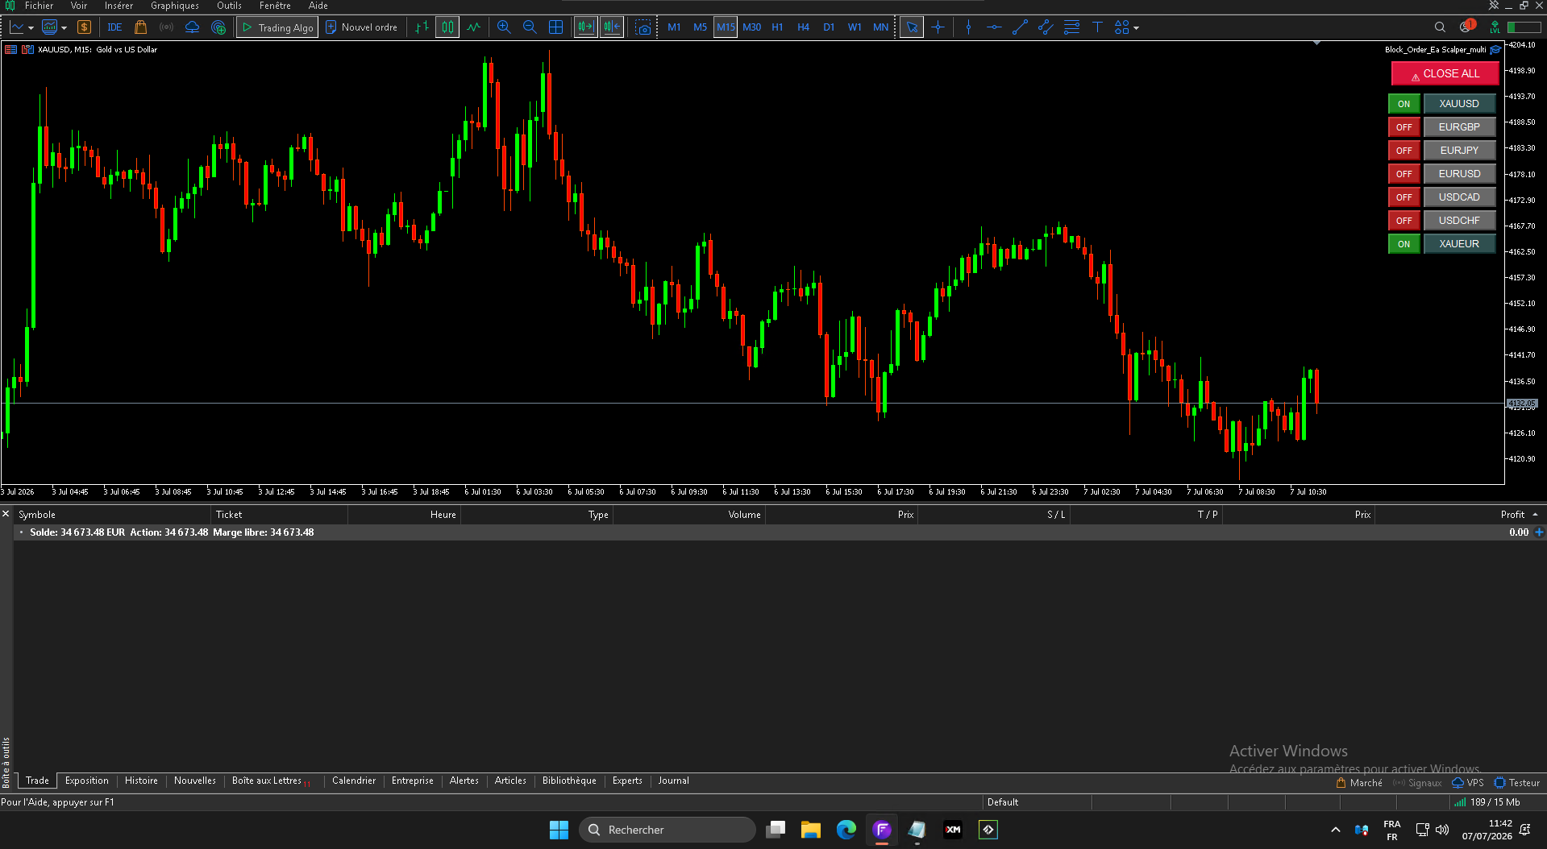

Block_Order_Ea Scalper_multi (v1.25)

L’algorithme de rupture institutionnelle et de scalping haute performance
Découvrez un Expert Advisor (EA) de nouvelle génération entièrement automatisé pour la plateforme MetaTrader 5. Conçu pour exploiter les zones de liquidité des teneurs de marché (Market Makers),
Block_Order_Ea Scalper_multi combine la puissance conceptuelle des Order Blocks à une exécution de type scalping ultra-rapide.Grâce à sa gestion multi-symboles et son panneau de contrôle intégré directement sur le graphique, vous pilotez votre trading algorithmique en toute simplicité.
Stratégie de Trading Intelligente
Le robot repose sur une approche hybride unique, validée par les dynamiques de marché modernes :
Détection des Order Blocks (M5) :
L'algorithme scanne en continu l'historique récent pour identifier les bougies d'impulsion institutionnelles (les Order Blocks haussiers et baissiers).
Breakout Stratégique :
Dès qu'un franchissement (breakout) de ces zones clés se produit, le robot positionne automatiquement des ordres en attente (Buy Stop / Sell Stop) pour capturer l'élan du flux.
Option Contre-Tendance (Nouveauté v1.25) :
Si le marché feinte le breakout pour réintégrer sa zone, l'EA déploie un ordre de couverture inverse configuré de manière optimale pour transformer un faux signal en opportunité de profit.
Gestion du Risque Stricte & Sécurisée

Pas de Martingale, Pas de Grid sans fin :
Chaque position dispose de ses propres niveaux de Stop Loss et Take Profit fixes et standardisés.
Money Management Intelligent :
L'EA peut calculer automatiquement la taille des lots en fonction d'un pourcentage fixe de votre marge libre (ex: 0.5% de risque par trade).
Protection Anti-Retracement :
Si le prix se retourne brutalement avant de déclencher un ordre en attente, l'ordre est immédiatement annulé pour éviter les entrées tardives.
Expiration Chrono-Locale :
Les ordres en attente obsolètes sont nettoyés toutes les X secondes (configurable) pour éviter de saturer le carnet d'ordres lors d'annonces économiques ou de baisses de liquidité.

Fonctionnalités Avancées & Confort de Trading

Gestion Multi-Symboles Simultanée :
Un seul graphique suffit pour orchestrer et surveiller l'activité sur l'ensemble des paires de devises ou des matières premières actives de votre choix.

Panneau de Contrôle Graphique Interactif :

Bouton d'Urgence « CLOSE ALL » :
Coupez instantanément toutes les positions ouvertes et supprimez tous les ordres en attente en un seul clic.

Sélecteurs ON/OFF individuels :
Activez ou désactivez le robot sur un symbole spécifique directement depuis l'écran.

Code Couleur Dynamique :
Les boutons changent de couleur selon l'état du symbole (Gris = Désactivé, Bleu = Position ouverte, Orange = Ordre en attente).

Filtre de Spread Maximum :
Le robot s'abstient d'entrer sur le marché si l'écart de spread imposé par le courtier dépasse votre limite, vous protégeant des frais cachés.

Filtre Horaire Anti-Rollover :
Évitez les heures sombres du marché et l'élargissement des spreads de fin de journée grâce à des heures d'activité paramétrables.

Spécifications Techniques
Plateforme : MetaTrader 5 (MT5)
Langage : MQL5 (Code hautement optimisé et structuré)
Unité de temps de prédilection :
M15 (Scalping)Actifs recommandés : Idéal pour les actifs hautement volatils et liquides comme l'Or (XAUUSD) ou les paires de devises majeures (EURUSD, GBPUSD...).

Le courtier idéal : Fusion Markets.

Pourquoi utiliser Fusion Markets avec notre EA ?
Pour maximiser les gains du robot Block_Order_Ea Scalper_multi, le choix du courtier est crucial. Fusion Markets offre l'environnement technique parfait pour le scalping automatisé :
Frais ultra-réduits : Les commissions les plus basses du marché ($4.50 par lot aller-retour) et des spreads Raw dès 0.0 pip. Vos gains nets augmentent instantanément.

Exécution éclair : Serveurs basés à New York (Equinix NY4). Associé à un VPS, votre robot exécute ses ordres en moins de 2 millisecondes, éliminant le slippage.

100 % Robot-Friendly : Aucune restriction sur le scalping rapide, le hedging ou l'utilisation massive d'ordres en attente.

Sécurité & Flexibilité : Courtier régulé, aucun dépôt minimum requis, et fonds clients ségrégués dans des banques de premier ordre.

Le combo gagnant : Un code optimisé sur un courtier ultra-rapide et bon marché. C'est la clé pour préserver chaque pip de profit.

Type d'exécution : Exécution au marché instantanée/partielle (ORDER_FILLING_IOC), parfaitement calibrée pour les comptes ECN/STP à faibles spreads.
Compatibilité VPS : Conçu pour tourner H24 de manière stable sur un serveur virtuel.

Pourquoi acquérir cet Expert Advisor ?
En combinant le suivi des structures institutionnelles et des modules de sécurité (Trailing Stop basé sur l'iSAR, filtres de temps et de spread), ce robot élimine complètement les biais émotionnels du trading manuel. Prêt à l'emploi avec des paramètres d'usine prudents, il s'adapte aussi bien aux investisseurs particuliers qu’aux exigences strictes de validation des comptes de Prop Firms.
© 2026, mdgp. Tous droits réservés. Contact & Support : mdgpjf@gmail.com

